نموذج توثيق

اولاً صياغة المشكلة (Problem Statement):

تحليل فجوات الخدمات الحكومية والمعاملات الرسمية

​يبدأ المشهد اليومي للمواطن بمحاولة إنجاز معاملة رسمية، حيث تتوفر الوثائق المطلوبة في ذروة جاهزيتها، ولكن بمجرد التوجه نحو الجهة الحكومية، يدخل فيما يشبه "النفق المعتم". ضمن نموذج "المعاملة التقليدية"، تنقطع صلة المواطن بإنتاجيته تماماً، لتنتقل المسؤولية إلى دوامة من الطوابير المزدحمة والبيروقراطية المنهكة التي تفتقر لأدنى مستويات الأتمتة.

​في هذا النفق، تبدأ الأزمة الزمنية والإنتاجية بالتكشف؛ فالمعاملة التي تتطلب دقائق تمر بما يصل إلى ساعات أو أيام من الهدر القسري. ومع كل عملية انتظار، يضيع زمن حاسم من "العمر الإنتاجي" للموظف والطالب، تزامناً مع "تعارض ساعات العمل" التي تجبر المواطن على التضحية بمقعده الدراسي أو وظيفته، مما يؤدي في النهاية إلى شلل في الكفاءة الشخصية والوطنية دون وجود بديل تقني مرن.

​هذا الخلل الإجرائي يتبعه نزيف حاد في الهوية المعلوماتية؛ فالمواطن يعاني من حالة "العمى الإجرائي"، حيث يجد نفسه عالقاً بين تضارب المتطلبات وغياب المرجع الموحد. هذا الغياب للبيانات اللحظية ليس مجرد نقص في المعلومة، بل هو السبب الرئيسي في رحلات الذهاب والإياب العبثية، والاصطدام بـ "التحديثات القانونية المفاجئة" التي تجعل المواطن دائماً في موقف "رد الفعل" بدلاً من التخطيط المسبق.

​ويكتمل هذا المشهد بحالة من "العزلة الجغرافية والاجتماعية" الناتجة عن المركزية المقيتة؛ فالمواطن في المحافظات البعيدة يضطر لخوض رحلة سفر مكلفة وشاقة لمجرد "توقيع" أو "ختم"، مما يرفع من "التكاليف غير المباشرة" لتتجاوز أحياناً قيمة الرسوم الحكومية نفسها. وتتضاعف هذه المعاناة لدى الفئات الخاصة (كبار السن والنساء) الذين يجدون أنفسهم في بيئة لوجستية غير مهيأة، مما يخلق فجوة في العدالة الاجتماعية للوصول إلى الخدمات.

​وفي ظل غياب إطار تعاقدي رقمي ينظم العلاقة بين الأطراف، تبرز مشكلة "الفراغ القانوني والمحسوبية"، حيث تضيع الحقوق وسط الزحام وغياب الشفافية، مما يحرم النظام الإداري من السلاسة اللازمة ويجعل من الضرورة بمكان إيجاد منصة تقنية تضمن حقوق كافة الأطراف وتخلي المسؤوليات وتُنهي هذا الكابوس التنظيمي.

ثانياً: صياغة الفكرة (The Project Concept):

المشروع عبارة عن منصة وساطة رقمية احترافية تعمل كحلقة وصل بين المواطن ومقدمي خدمات التعقيب المعتمدين. الفكرة تعتمد على 'أتمتة الطلب' وليس 'أتمتة الجهة الحكومية'. المواطن يرفع وثائقه للمنصة، والمنصة تتولى توزيع المهام على مندوبين محترفين ينجزون المعاملة في أرض الواقع، مع توفير تتبع رقمي كامل للرحلة."

ثالثاً: دراسة تقييم جدوى الفكرة (Feasibility Analysis):

​1. الجدوى التقنية:
يعتمد المشروع على بيئة عمل Laravel لبناء قاعدة بيانات منظمة لإدارة الطلبات، مع توفير واجهات بسيطة وسهلة الاستخدام لكل من المواطن والمندوب. النظام يركز على "بساطة التنفيذ" من خلال نظام التوثيق اليدوي للمدفوعات (رفع صور السندات)، مما يقلل التعقيد البرمجي ويضمن استمرارية العمل حتى في ظل ضعف الإنترنت، مع إمكانية تحديث حالة الطلب فورياً لضمان الشفافية.

2. الجدوى التجارية:
المشروع يمثل نموذجاً استثمارياً ذكياً يعتمد على رسوم الخدمة (العمولة) مقابل كل معاملة يتم إنجازها. الربح هنا يأتي من تنظيم عملية "التعقيب" وتحويلها من عشوائية إلى نظام رقمي موثوق، مما يشجع شريحة واسعة من الموظفين والمغتربين والشركات على الاعتماد على التطبيق لتوفير الوقت، وهذا يضمن عائداً مالياً مستقراً للمكتب وللمناديب المشتركين.

​3. جدوى المستخدمين:
الفائدة الأساسية هي "توفير الجهد والمال"؛ فالمواطن بدلاً من تكبد عناء السفر والمواصلات والوقوف في الزحام، سيتمكن من إرسال أوراقه بضغطة زر ومتابعتها من منزله. التطبيق يوفر "الأمان" للمواطن من خلال وجود وسيط رسمي (المكتب) يضمن حقوقه، ويوفر "فرصة عمل" للمناديب، مما يجعل النظام حلقة وصل مفيدة ومريحة لكل الأطراف.

رابعاً: نطاق المشروع والقيود والافتراضات (Scope & Constraints):

1. حدود العمل (In-Scope):
يركز المشروع على بناء منصة وسيطة (Web Application) تربط المواطن بالمندوب، وتشمل:
​ واجهة للمواطن لتقديم الطلبات ورفع الوثائق وتتبع حالة المعاملة.
​ لوحة تحكم للإدارة (Admin) لمراجعة الطلبات واعتماد المدفوعات يدوياً.
​ واجهة للمندوب لاستلام المهام وتوثيق إنجازها ميدانياً.

​2. خارج نطاق العمل (Out-of-Scope):

​الربط الإلكتروني (APIs): لن يتم الربط المباشر مع قواعد بيانات الجهات الحكومية، وسيعتمد النظام على المجهود الميداني للمناديب.
​الدفع الإلكتروني المباشر: لن يوفر النظام بوابة دفع آلية (Visa/MasterCard)، بل يعتمد على توثيق سندات التحويل اليدوية.
​التوسع الجغرافي: النظام في مرحلته الأولى يستهدف العاصمة (صنعاء) فقط لضمان جودة الإدارة والرقابة.

​3. التحديات والقيود (Constraints):

​القيود التقنية: الاعتماد على سرعة الإنترنت المتوفرة لدى المستخدمين، مما يتطلب تصميم واجهات خفيفة لا تستهلك بيانات كثيرة.
​القيود القانونية: ضرورة العمل تحت مظلة مكتب خدمات معتمد لضمان قانونية استلام وتسليم الوثائق الرسمية للمواطنين.
​خصوصية البيانات: تحدي الحفاظ على أمان الوثائق المرفوعة (صور الهويات والجوازات) وضمان عدم وصولها إلا للأطراف المعنية فقط.

​4. الافتراضات (Assumptions):

​نفترض توفر الحد الأدنى من اتصال الإنترنت لدى المواطن والمندوب لتحديث حالات الطلب.
​نفترض رغبة المواطنين في التحول من الطرق التقليدية المجهدة إلى الحلول التقنية المريحة لتوفير الوقت والجهد.

خامساً: تحليل المنافسين والميزة التنافسية (Competitive Analysis)
​1. المنافسون (Competitors):
​المكاتب التقليدية والوسطاء: وهم "المعقبون" الذين يعملون بالطريقة اليدوية التقليدية، حيث يضطر المواطن للذهاب إليهم وتسليم أوراقه دون وجود نظام يضمن له تتبع سير المعاملة أو معرفة تكلفتها الحقيقية.
​تطبيقات التوصيل العامة: وهي التطبيقات التي تركز على نقل السلع والأطعمة فقط، ولا تملك الخبرة أو التخصص في التعامل مع "المعاملات الورقية والوثائق الرسمية".
​2. الميزة التنافسية (Competitive Advantage):
ما يميز مشروعنا "إنجاز" ويجعله الخيار الأفضل للمستخدم هو:
​التخصص والاحترافية: نحن نوفر نظاماً مخصصاً لإدارة "المعاملات الحكومية" حصراً، وليس مجرد خدمة توصيل عامة، مما يزيد من ثقة المستخدم.
​الشفافية الكاملة: على عكس الوسطاء التقليديين، يوفر نظامنا للمواطن "تتبعاً فورياً" لحالة طلبه (قيد المراجعة، مع المندوب، تم الإنجاز)، مما ينهي حالة القلق والانتظار غير المعلوم.
​التوثيق المالي: يضمن النظام حقوق الطرفين من خلال توثيق صور السندات والرسوم داخل التطبيق، مما يمنع التلاعب بالأسعار أو ضياع المستحقات المالية.
​توفير الجهد والتكلفة: نقدم خدمة توفر على المواطن تكاليف السفر والتنقل بين المحافظات أو المناطق البعيدة، مقابل رسوم رمزية ومنافسة جداً مقارنة بالجهد المبذول.

​سادساً: أهداف المشروع بطريقة SMART:
​1. محدد (Specific):
بناء منصة إلكترونية (ويب) تعمل كوسيط لتسهيل المعاملات الحكومية (مثل تجديد الجوازات، تصديق الشهادات والوثائق,استخراج البطاقة العائلية والوثائق)، بحيث تتيح للمواطن رفع وثائقه، وللإدارة مراجعتها، وللمندوب تنفيذها ميدانياً وتحديث حالة الطلب لحظة بلحظة حتى الإنجاز.
​2. قابل للقياس (Measurable):
قياس نجاح النظام من خلال قدرة المواطن على إتمام طلب كامل (رفع الوثائق + رفع سند الدفع) بنجاح، وقدرة المندوب على إغلاق المهمة برفع صورة الإنجاز
​3. قابل للتحقيق (Achievable):
تنفيذ المشروع باستخدام إطار العمل Laravel، والتركيز في المرحلة الأولى على الخدمات الأكثر طلباً (مثل الجوازات والبطائق العائلية,...الخ)، والاعتماد على "التوثيق اليدوي" (Manual Verification) بدلاً من الربط الإلكتروني المعقد مع الجهات الحكومية.
​4. واقعي (Relevant):
المشروع يحل مشكلة حقيقية وهي الازدحام وصعوبة السفر لإنجاز المعاملات، ويقدم حلاً عملياً يتناسب مع طبيعة العمل في اليمن، حيث يضمن الشفافية للمواطن من خلال تتبع حالة طلبه "أونلاين" بدلاً من الاعتماد على الوعود الشفهية للوسطاء.
​5. محدد زمنياً (Time-bound):
الأسبوع الأول: إنهاء مرحلة التحليل وتصميم جداول قاعدة البيانات.
​الأسابيع (2 - 4): مرحلة البرمجة الفعلية لبناء واجهات المستخدم والوظائف الأساسية للنظام.
​الأسبوع الخامس: ربط العمليات ببعضها (بين المواطن والمدير والمندوب) والتأكد من تسلسل الحالات بشكل صحيح.
​الأسبوع السادس: مرحلة فحص النظام، إصلاح الأخطاء، وتجهيز العرض النهائي للمناقشة.

سابعاً: خارطة الطريق ومؤشرات النجاح:
​مراحل العمل (خارطة الطريق):
​التحليل والتخطيط: دراسة خطوات المعاملات (الجوازات، الشهائد) وتصميم جداول قاعدة البيانات, دراسة احتياجات المستخدمين والخدمات الحكومية الأكثر استخداماً، وتحديد نطاق المشروع والمتطلبات التقنية.
​تصميم الواجهات: رسم شاشات بسيطة وواضحة للمواطن والمندوب والمدير تركز على سهولة الاستخدام.
​التطوير والبرمجة: بناء النظام باستخدام Laravel وتجهيز خاصية رفع الوثائق وتغيير حالات الطلب.
​الربط والاختبار: التأكد من انتقال الطلب بشكل صحيح بين الأطراف الثلاثة وإصلاح أي أخطاء برمجية.
​المراجعة النهائية: عرض النظام على المشرفة والتأكد من مطابقته للمتطلبات قبل المناقشة.
​مؤشرات النجاح :
​زمن إنجاز الطلب: قياس سرعة انتقال الطلب من المواطن إلى المندوب ثم التنفيذ.
​دقة التوثيق: التأكد من وضوح صور الوثائق وسندات الدفع المرفوعة في النظام.
​فعالية نظام الحالات: قدرة المواطن على معرفة مكان معاملته في كل لحظة عبر النظام.
​سهولة الاستخدام: قدرة أي مستخدم على تقديم طلب خلال دقائق قليلة دون تعقيد.

ثامناً: تحليل المستخدمين (User Profiles):
​1. المستخدم الأساسي (المواطن):
يشمل الأفراد (طلاب، موظفين، أو مغتربين) الذين يحتاجون لإنجاز وثائقهم الرسمية ولا يملكون الوقت الكافي لمتابعتها ميدانياً. يبحث هذا المستخدم عن "منصة موثوقة" توفر عليه عناء السفر والزحام، وتسمح له برفع أوراقه وتتبع حالة معاملته من منزله بكل سهولة.
​2. المستخدم المنفذ (المندوب):
هو الشخص الميداني المسؤول عن استلام المهام من التطبيق والتوجه بها إلى الجهات الحكومية. يحتاج هذا المستخدم إلى واجهة بسيطة تعرض له تفاصيل الطلب، ومكان الوثائق، وتمكنه من تحديث "حالة الإنجاز" فور انتهاء المعاملة ليراها المواطن.
​3. المستخدم الإداري (مدير النظام):
هو المسؤول عن الربط بين المواطن والمندوب، حيث يقوم بمراجعة الطلبات المرفوعة، والتأكد من صحة سندات الدفع، وتكليف المندوب المناسب لكل مهمة، لضمان سير العمل بدقة واحترافية.

​تاسعاً: رحلة المستخدم (User Journey):
​1. قبل الاستخدام (الشعور بالمشكلة):
​الموقف: المواطن يحتاج لتصديق وثيقة أو تجديد جواز، ويشعر بالقلق من ضياع الوقت في المواصلات أو احتمال نقص أوراقه عند الوصول للمصلحة الحكومية.
​الهدف: البحث عن وسيلة مضمونة تخبره بالمتطلبات وتوفر عليه مشقة الذهاب والعودة.
​2. أثناء الاستخدام (التنفيذ الرقمي):
​الموقف: يفتح المواطن المنصة، يختار الخدمة المطلوبة، ويرفع صور وثائقه مع صورة "سند التحويل المالي".
​الهدف: تقديم الطلب في دقائق، ومراقبة "حالة الطلب" عبر المنصة ليعرف متى استلم المندوب أوراقه ومتى بدأت المعاملة في الوزارة.
​3. بعد الاستخدام (النتيجة):
​الموقف: تصله إشارة عبر النظام بأن المعاملة قد أنجزت، ويقوم المندوب بتسليم الوثيقة الأصلية الجاهزة للمواطن يداً بيد.
​الهدف: توفير الجهد والمال، والشعور بالرضا لأن المعاملة تمت بوضوح ودون الحاجة لمغادرة المنزل.

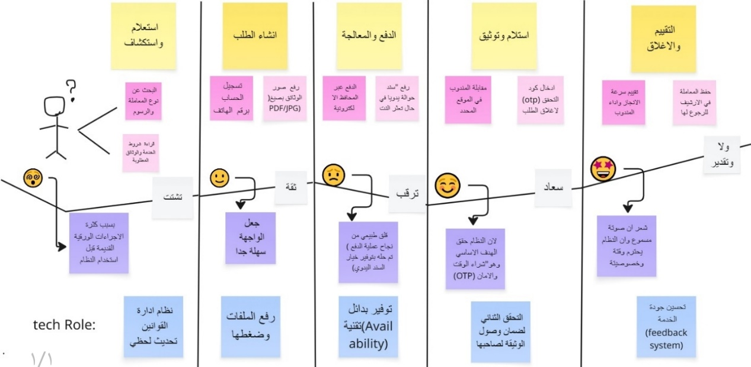

اختبار السيناريوهات الاستثنائية (Scenario Testing):
​1. سيناريو (نقص أو عدم وضوح البيانات):
​المشكلة: قيام المواطن برفع صورة وثيقة غير واضحة أو ناقصة.
​الحل في النظام: يقوم "مدير النظام" بتغيير حالة الطلب إلى (مرفوض مؤقتاً) مع كتابة ملاحظة للمواطن توضح الخلل، مما يتيح للمواطن إعادة رفع الوثيقة الصحيحة دون الحاجة لفتح طلب جديد.
​2. سيناريو (تغيير مفاجئ في الرسوم):
​المشكلة: صدور قرار حكومي بتغيير رسوم المعاملة أثناء سير الطلب.
​الحل في النظام: يقوم النظام بإشعار المواطن عبر لوحة التحكم بوجود "فرق رسوم"، ويطلب منه رفع صورة "سند دفع تكميلي" لضمان استمرار المندوب في إكمال المعاملة.
​3. سيناريو (تأخر إنجاز المعاملة ميدانياً):
​المشكلة: تأخر المندوب في إنجاز المهمة نتيجة زحام في المصلحة الحكومية.
​الحل في النظام: يتيح النظام للمندوب كتابة "تحديث ميداني" (ملاحظة) تظهر للمواطن وللمدير تشرح سبب التأخير، لضمان الشفافية وطمأنة المواطن بأن عمله مستمر ولم يُهمل.

المتطلبات الوظيفية (Functional Requirements):
اولا نظام المواطن:

المتطلب الوظيفي | الوصف
إنشاء حساب | يجب أن يتيح النظام للمواطن إنشاء حساب باستخدام البريد الإلكتروني أو الهاتف وتوثيقه
اختبار الخدمة | يجب أن يوفر النظام واجهة واضحة لاختيار الخدمة المطلوبة (تجديد الجوازات، تصديق الشهادات والوثائق,استخراج البطاقة العائلية والوثائق).
رفع الوثائق | يجب أن يتيح النظام رفع صور الوثائق بصيغ (PDF,JPG).
تعديل الطلب | يجب أن يتمكن المواطن من إعادة رفع الوثائق أو تعديل البيانات إذا رفضها الآدمن مع توضيح السبب.
مراجعة تفاصيل الطلب | يجب أن يوفر النظام واجهة للمواطن تمكنه من استعراض ملخص كامل لطلبة (نوع الخدمة المختار، العنوان المسجل، وسيلة الاستلام، وتكلفة الرسوم) لضمان دقة البيانات المدخلة قبل وبعد اعتمادها
تتبع الحالة | يجب أن يوفر النظام شاشة لمتابعة حالة الطلب لحظياً (قيد المراجعة، مقبول، قيد التنفيذ، مكتمل)
تحديد وسيلة الاستلام | أن يتيح النظام للمواطن خيار تحديد طريقة استلام الوثيقة بعد جاهزيتها، إما بطلب "مندوب للتوصيل" أو اختيار "الاستلام الشخصي" من مقر الجهة.
استلام الخدمة | يجب أن يستلم المواطن كود (OTP) فريد لتقديمه للمندوب عند التسليم لضمان الأمان والخصوصية.
توثيق سداد الرسوم | يجب أن يتيح النظام للمواطن رفع صورة "سند الحوالة" أو "إشعار الدفع" وكتابة رقم السند لإثبات سداد رسوم المعاملة وتوصيل المندوب
إشعارات حالة الدفع | يجب أن يتيح النظام للمواطن استلام إشعار وتحديث فوري لحالة طلبه إلى (تم الدفع) بمجرد اعتماد الآدمن للسند المرفوع، لضمان الشفافية والمصداقية

ثانيا لوحة تحكم الإدارة:
المتطلب الوظيفي | الوصف
استعراض الطالبات | يجب أن يتيح النظام للآدمن استعراض الطلبات الجديدة وتدقيق كافة الوثائق المرفقة بدقة للتأكد من صحتها
إدارة حالات الطلب | يجب أن يوفر النظام خيار قبول الطلب، أو رفضه مع كتابة السبب، أو طلب تعديل البيانات من المواطن
إدارة المدفوعات | يجب أن يوفر النظام ميزة تأكيد استلام الرسوم بناءً على إشعارات الدفع المرفوعة
مراجعة وتجهيز بيانات المهمة | يجب أن يتيح النظام للآدمن مراجعة كافة التفاصيل التي أدخلها المواطن (نوع الخدمة، العنوان، خيار الاستلام) وتأكيد صحتها، مع إمكانية إضافة "تعليمات إضافية للمندوب" قبل تحويل الطلب إلى قائمة المهام المتاحة للتنفيذ
إسناد المهام | يجب أن يتيح النظام للآدمن إسناد المهمة للمندوب المتاح ميدانياً أو إتاحتها للاستلام الحر.
مطابقة المصاريف الميدانية | يجب أن يوفر النظام واجهة للآدمن لمراجعة السندات الحكومية التي رفعها المندوب من الميدان لغرض تسوية الحسابات المالية معه

ثالثاً تطبيق المندوب:
المتطلب الوظيفي | الوصف
استقبال المهام | يجب أن يتلقى المندوب تنبيهاً بالمهام الجديدة المسندة إليه.
استعراض تفاصيل المهمة | يجب أن يظهر النظام للمندوب كافة التفاصيل التي أدخلها الادمن (نوع الخدمة، وتعليمات الاستلام) ليتمكن من البدء في التنفيذ بناءً على معلومات دقيقة
قبول المهمة | يجب أن يتمكن المندوب من اختيار وتولي المهمة في حال أتاحها الادمن للاستلام الحر، لتتحول المهمة لملكيته الخاصة.
تحديث الحالة الميدانية | يجب أن يتمكن المندوب من تحديث الحالة إلى (تم استلام الأصول) أو (قيد المعالجة).
إبلاغ عن التأخير | يجب أن يتيح النظام للمندوب خيار إبلاغ الادمن والمواطن بوجود عائق حكومي
إثبات الإنجاز | يجب أن يتيح النظام للمندوب خيار إبلاغ الادمن والمواطن بوجود عائق حكومي
إغلاق الطلب (OTP) | يجب أن يطالب النظام المندوب بإدخال كود الـ (OTP) المستلم من المواطن ليتمكن من إنهاء المهمة
تنفيذ خيار التسليم | يجب أن يظهر النظام للمندوب طريقة التسليم التي اختارها المواطن؛ فإذا كانت "استلام شخصي"، يقوم المندوب بإيداع الوثيقة في مقر الإدارة وإغلاق الطلب هناك
توثيق المصاريف الحكومية | يجب أن يتيح النظام للمندوب رفع صور "السندات الرسمية" التي دفعها داخل الجهة الحكومية (رسوم استمارة، طوابع، إلخ) لتوثيق المصاريف وإثباتها للإدارة

المتطلبات الغير الوظيفية (Non-Functional Requirements):

1. حماية بيانات المواطنين (Security):
​يجب ألا تظهر الوثائق الرسمية (مثل الجواز أو الهوية) إلا للشخص الذي رفعها وللمسؤول (الادمن) فقط، لضمان خصوصية بيانات الناس ومنع أي تلاعب بها.

​2. التعامل مع الإنترنت الضعيف (Performance):
​بما أن الإنترنت قد يكون متقلباً، يجب أن يكون النظام "خفيفاً" وسريعاً في رفع وتحميل البيانات، مع ضغط الصور آلياً لضمان عدم فشل العملية وسهولة استخدام التطبيق في أي وقت.

​3. العمل بدون توقف (Availability):
​يجب أن يظل النظام متاحاً وشغالاً على مدار الساعة، وخصوصاً في ساعات عمل الجهات الحكومية، لكي يتمكن المواطن والمندوب من متابعة الطلبات دون انقطاع.

​4. سهولة الاستخدام (Usability):
​يجب أن تكون واجهات النظام بسيطة جداً وباللغة العربية، وتدعم مبدأ "أقل عدد من النقرات" لإتمام المهمة، لكي يتمكن أي شخص (حتى لو لم يكن خبيراً بالتقنية) من إكمال طلبه بسهولة ووضوح.

​5. دقة التنبيهات والموثوقية (Reliability):
​عند حدوث أي تحديث في حالة الطلب (مثل قبول الأوراق أو وجود تأخير حكومي)، يجب أن يضمن النظام وصول الإشعار فوراً للمواطن لكي يكون على علم بكل خطوة أولاً بأول.

تحديد أولويات المتطلبات (Moscow Model):

​1. لا بد من توفره (Must Have):
​"هذه هي أساسيات المشروع التي بدونها يفشل النظام، وهي التي سنركز عليها في البرمجة أولاً"
- ​إنشاء الحساب وتسجيل الدخول: (للمواطن، المندوب، والآدمن).
- ​تقديم الطلب ورفع الوثائق: قدرة المواطن على اختيار الخدمة ورفع صور أوراقه.
- ​لوحة تحكم الآدمن: لمراجعة الطلبات وتغيير حالتها (قبول/رفض).
- ​استلام المندوب للمهمة: قدرة المندوب على رؤية المهام وقبولها.
- ​إثبات الإنجاز: رفع المندوب لصورة المعاملة بعد تخلصيها من الجهة الحكومية.

2. ينبغي توفره (Should Have):
​"ميزات مهمة جداً وتعطي قيمة للمشروع، لكن لو تأخرت قليلاً لا يتوقف النظام"
- ​توثيق الدفع (رفع السند): خانة رفع صورة الحوالة وتأكيدها من الادمن.
- ​تتبع حالة الطلب: شاشة للمواطن توضح له أين وصل طلبه (عند المندوب، في الوزارة، إلخ).
- ​نظام الإشعارات: تنبيهات ترسل للمستخدم عند تغيير حالة طلبه.
- ​تحديد وسيلة الاستلام: (خيار المواطن هل يستلم بنفسه أم عبر المندوب).

​3. يمكن توفره (Could Have):
​"ميزات إضافية تحسن تجربة المستخدم، سنعمل عليها إذا كان عندنا وقت إضافي"
​كود التحقق (OTP): الكود الذي يسلمه المواطن للمندوب عند الاستلام النهائي لزيادة الأمان.
​التعليمات الإضافية: قدرة الأدمن على كتابة ملاحظات للمندوب (مثل: المكتب في الدور الثاني).

​4. لن يتوفر حالياً (Won’t Have):
​"ميزات متقدمة جداً، سنذكرها في الوثيقة كـ (تطوير مستقبلي) لكي لا نعقد البرمجة الآن"
​الدفع الإلكتروني المباشر: (مثل الربط مع بنوك أو فيزا كارد).
​نظام ذكاء اصطناعي: للتعرف على البيانات داخل صور الجوازات تلقائياً.
​المحفظة المالية المعقدة: (حساب الأرباح والعمولات والخصومات برمجياً بشكل آلي).

مصفوفة تتبع المتطلبات (Traceability Matrix) :
المتطلب الوظيفي | سيناريو المستخدم/رحلة المستخدم
نظام إنشاء الحساب وتسجيل الدخول للمواطن والمندوب والمدير. | يتمكن المواطن من الدخول للمنصة لبدء طلب جديد، ويتمكن المندوب من الدخول لمتابعة مهامه.
قائمة اختيار الخدمات المتاحة (جواز سفر، تصديق وثائق، شهادة ميلاد). | يحدد المواطن نوع المعاملة التي يحتاجها بدقة من بين الخيارات المتاحة في الواجهة.
خاصية رفع الملفات (صور الوثائق الرسمية وصور سندات التحويل المالي). | يقوم المواطن برفع صور بطاقته الشخصية وسند الدفع لتوثيق طلبه مالياً وقانونياً.
لوحة تحكم الإدارة لمراجعة الطلبات وتعيين المهام. | يقوم مدير المكتب بالتحقق من صحة البيانات المرفوعة وتكليف مندوب محدد للذهاب للجهة الحكومية.
نظام تتبع الحالات (تحديث حالة الطلب لحظياً). | تابع المواطن حركة معاملته من شاشته ليعرف متى وصلت للمندوب ومتى بدأت في الوزارة ومتى انتهت.
واجهة خاصة بالمندوب لاستلام المهام وتوثيق الانتهاء. | يستعرض المندوب المهام المسندة إليه ميدانياً، ويقوم بتحديث الحالة عند إنجاز المهمة وإرجاع الوثيقة.

مخطط سير النظام الأساسيMain System Flow Diagram))

Error Flow
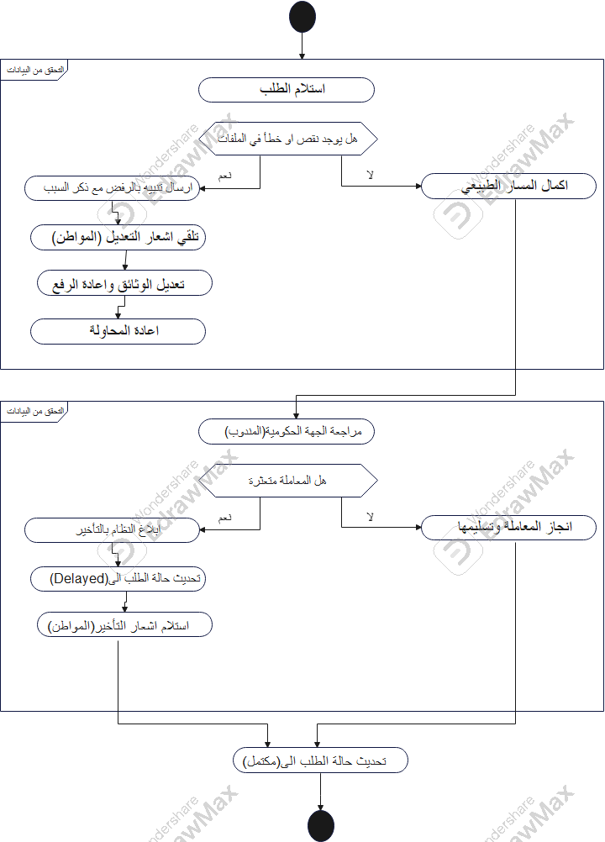

معايير القبول لكل متطلب (Acceptance Criteria) :

المتطلب (Requirement) | معايير القبول (Acceptance Criteria) لضمان النجاح
نظام تقديم الطلبات (لخدمات الجوازات والتصديق) | 1. قدرة المستخدم على اختيار نوع الخدمة بدقة.  2. إجبارية رفع صور البطاقة الشخصية والوثائق المطلوبة قبل إتمام الطلب.  3. عرض فاتورة تفصيلية توضح (الرسوم الحكومية) و (رسوم المنصة).
إدارة الوثائق المرفوعة | 1. النظام لا يقبل إلا ملفات (Image/PDF) فقط.  2. تشفير أسماء الملفات في السيرفر لضمان الخصوصية والأمان.  3. إمكانية معاينة الوثيقة من قبل (الآدمن) دون الحاجة لتحميلها على جهازه.
تتبع حالة المعاملة | 1. وجود "شريط تقدم" (Progress Bar) يوضح للمواطن أين وصل جوازه أو وثيقته.  2. إرسال تنبيه آلي للمستخدم عند تغير الحالة من (قيد المراجعة) إلى (تم الإنجاز).
لوحة تحكم المناديب | 1. وجود زر "تأكيد الاستلام" لا يظهر إلا بعد رفع المندوب لصورة الوصل المستلم
إدارة المدفوعات | 1. إمكانية رفع صورة "إشعار التحويل" (كريمي، أو غيره).  2. لا يتم تفعيل الطلب برمجياً إلا بعد ضغط الآدمن على زر "تأكيد الدفع".

توثيق قرارات النظام وأسباب الاختيار:
- ​قرار اعتماد "نظام الحالات المكتوبة" بدلاً من التتبع الآلي:
​القرار: تحديث حالة المعاملة يدوياً من قبل المندوب أو المدير (مثلاً: تم استلام الوثائق، في انتظار الختم).
​السبب: لضمان الدقة في وصف حالة المعاملات الحكومية التي لا تتبع مساراً آلياً واحداً، وتجنب تعقيدات ربط الخرائط (GPS) التي قد لا تعمل بدقة في كل المناطق.

​2. قرار اعتماد "التوثيق اليدوي للمدفوعات" (رفع صور السندات):
​القرار: إلزام المواطن برفع صورة سند التحويل المالي ليقوم المدير بمراجعته واعتماده.
​السبب: ليتناسب مع طرق الدفع المتاحة حالياً في اليمن، ولتجنب التعقيدات البرمجية والقانونية المرتبطة ببوابات الدفع الإلكتروني المباشر.

​3. قرار اعتماد "تحديد حجم الملفات المرفوعة":
​القرار: وضع حد أقصى لحجم صور الوثائق التي يرفعها المواطن (مثلاً لا تتجاوز 2 ميجابايت).
​السبب: لضمان سرعة رفع البيانات في ظل ضعف الإنترنت، وللحفاظ على مساحة تخزين قاعدة البيانات وسرعة أداء النظام.

​4. قرار اعتماد "نظام الملاحظات المباشرة":
​القرار: إضافة حقل "ملاحظات الإدارة" ليظهر للمواطن في كل مرحلة من مراحل الطلب.
​السبب: لتحقيق أقصى درجات الشفافية، بحيث يعرف المواطن سبب أي تأخير أو رفض لطلبه فوراً، مما يبني الثقة في المنصة

سيناريوهات التعامل مع الحالات الاستثنائية:
​1. حالة (وجود خلل في الوثائق المرفوعة):
​الموقف: المواطن رفع صورة بطاقة غير واضحة أو وثيقة ناقصة.
​الإجراء الواقعي: يقوم مدير النظام من لوحة التحكم بتحويل حالة الطلب إلى "مرفوض مؤقتاً للتعديل"، ويظهر للمواطن زر "تحديث الملف" ليرفع الصورة الصحيحة فقط.
​الهدف: بدلاً من إلغاء الطلب بالكامل، نمنح المستخدم فرصة لتصحيح الخطأ والحفاظ على بياناته السابقة.

​2. حالة (صعوبة رفع سند الدفع):
​الموقف: انقطاع الإنترنت أو تعثر المواطن في إرفاق صورة سند التحويل المالي فوراً.
​الإجراء الواقعي: يسمح النظام بحفظ الطلب في قسم "بانتظار الدفع". يظل الطلب محفوظاً في حساب المواطن، ويمكنه الدخول في أي وقت لاحق لرفع صورة السند وتفعيل الطلب.
​الهدف: عدم إجبار المستخدم على إعادة كتابة بيانات المعاملة من الصفر إذا واجه مشكلة تقنية أثناء الدفع.

​3. حالة (تعثر المندوب ميدانياً):
​الموقف: المندوب وصل للجهة الحكومية ووجدها مغلقة أو هناك زحام يمنع الإنجاز في نفس اليوم.
​الإجراء الواقعي: يختار المندوب حالة "تأجيل مؤقت" ويكتب ملاحظة (مثلاً: المصلحة مزدحمة، سيتم الإنجاز غداً). تظهر هذه الملاحظة فوراً في شاشة تتبع المواطن.
​الهدف: منع القلق عند المواطن وتقليل الاتصالات الهاتفية للاستفسار، بتقديم معلومة حقيقية من الميدان.

​4. حالة (الشك في هوية المستلم عند التسليم):
​الموقف: عند وصول المندوب لتسليم الجواز أو الوثيقة، لم يكن صاحب الطلب موجوداً (استلمه أخوه أو وكيله).
​الإجراء الواقعي: يقوم المندوب برفع "صورة إثبات المستلم البديل" عبر التطبيق قبل إغلاق الطلب، وتعتبر هذه الصورة بمثابة "توقيع رقمي" يبرئ ذمة المندوب والمكتب.
​الهدف: توثيق عملية التسليم قانونياً وضمان الأمان دون تعقيدات تقنية مثل أكواد التحقق (OTP) التي قد تفشل بسبب ضعف الشبكة.

